**Mavzu . Yuk ko‘tarish qismlari. Kranning tormoz mexanizmlari.**

**Reja: 1. Ko'prikli kranli trolleybusning kinematik sxemasi**

**2. Tormozlar mexanizmni vazifalari.**

**3. Kolodkali tormoz mexanizmlari**

**4. Lentali tormozl mexanizmlari.**

[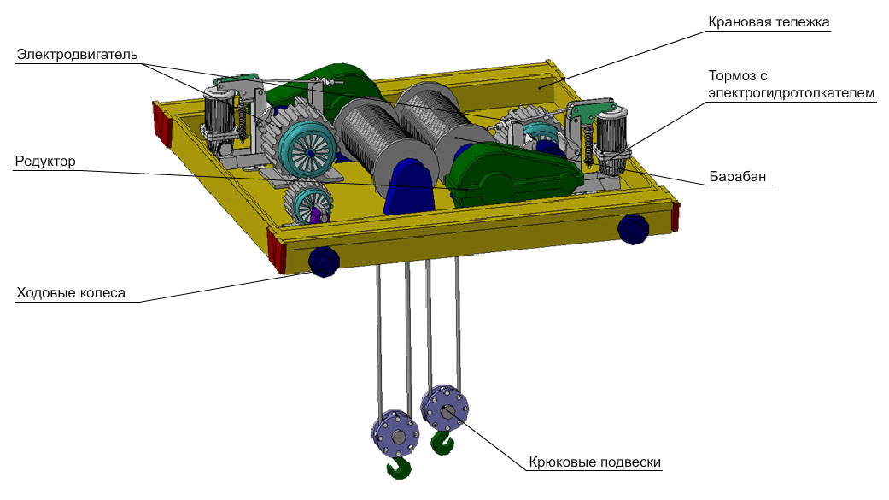](http://mostovoi-kran.ru/wp-content/uploads/2014/06/kranovaya-telezhka.jpg)

Ko'priksimon kranlar konstruktsiyalarida yuk ko'tarish mexanizmi yuk tashuvchi trolleybusga joylashtiriladi. Yuk ko'tarish moslamalari soni ko’prikli kranning yuk ko’tarish qobiliyatiga qarab belgilanadi.

Uskunani yuk ko'tarish sxemasi bir qator omillarga bog'liq, bular yukni qamrash moslamasining turi, ko'tarilayotgan yukning balandligi va og'irligi va oraliq uzunligiga bog’liq. Ilgak , greyfer yoki elektromagnitdan foydalanganda bitta ko'tarish mexanizmi ishlatiladi.

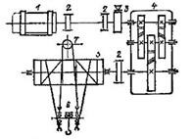

4-* rasm . Ko'prikli kranni ilgak bilan ko'tarishning kinematik sxemasi

Rasmdagi belgilar:

1. Dvigatel

2. Mufta

3. Tormoz

4. Reduktor

5. Baraban

6. Polispast

7. Statsionar ilgak bloki

Kranlarda ko'tarish uchun oddiy va qisqartirilgan ilgakli osmalar qo'llaniladi.

**Ko'prikli kranli trolleybusning kinematik sxemasi**

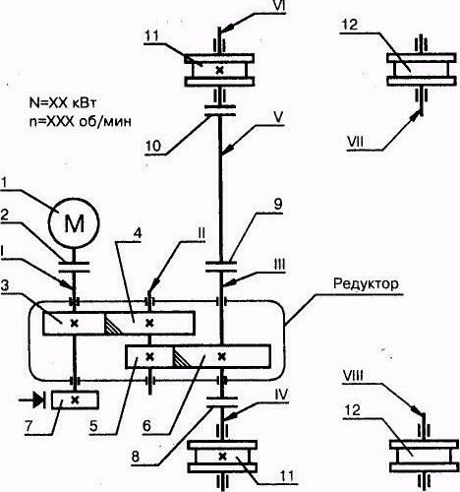

5- rasm. Aravaning kinetik sxemasi

Yuk trolleybusi kranning ishchi organlarini ko'tarish va harakatlantirish uchun xizmat qiladi. Ular bitta yoki ikkita to’sinli tuzilmalarda foydalanish uchun mo'ljallanganligiga qarab konstruksiyalari belgilanadi. 5-rasmdagi diagrammada trolleybusni harakatlantirish printsipi ko'rsatilgan. Elektr dvigateli 1 momentni 2,8,9,10 muftalar orqali g'ildiraklar 11ga uzatadi. 3-6 qiyshiq tishli g'ildiraklar aylanishlar sonini kamaytirish uchun mo'ljallangan. Tormoz 7 burovchi momentning uzatilishini bloklaydi va trolleybusni to'xtatadi.

Yuk ko'tarish mexanizmi reduktor 1 dan iborat bo'lib, uning yuqori tezlikli vali tormoz shkiviga ega bo'lgan mufta orqali elektr dvigatelga 6 ulangan. Ushbu uskuna ustida elektr motorli kolodkali tormozi mavjud 4. Baraban 2 ikki barobar bo'lib, bu yuk qo'llanilishining simmetriyasini (arqondagi kuch) ta'minlaydi, yukni ko'tarishda yuk rulmanlarda o'zgarmaydi.

Barabanning o'qi tishli mufta yordamida reduktorning past tezlikda ishlaydigan valiga ulanadi, bu vallar ixcham ulanishini ta'minlaydi va baraban o'qining ikkinchi uchi podshipnik bo'lmagan blokga 3 tayanadi.

Barcha bog’lanishlar va mexanizmlar payvandlangan 5- ramasiga o'rnatiladi.

Hisoblash uchun baraban yig'ilishining detallari quyidagilardan iborat: baraban, baraban o'qi, podshipniklari, arqonning uchini barabanga mahkamlash joyi.

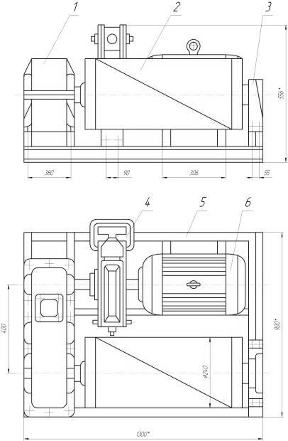

Tormoz - bu yukni osilgan hoplatda ushlab turish, uni tushirish tezligini tartibga solish va kranning gorizontal harakatlanuvchi qismlarini - ko'prik va trolleybusni tezda to'xtatish uchun mo'ljallangan mexanizmdir. Har qanday tormoz qurilmasining ishlashi harakatlanuvchi qism va unga bosilgan tormoz kolodkasi yoki lenta o'rtasida katta ishqalanish kuchlarini hosil qilishga asoslangan.

Tormoz momenti burovchi momentga teng bo'lganda, harakatlantiruvchi kuchlar va tormoz kuchlari o'rtasida muvozanat mavjud bo'lib, harakat davom etadi. Shuning uchun mexanizmni to'liq to'xtatish uchun tormoz momenti burovchi momentidan kattaroq bo'lishi kerak.

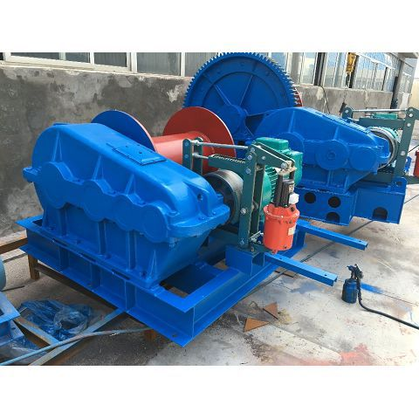

Trolleybus tezligi 32 m / min yoki undan kam bo'lsa, harakat mexanizmlarida tormozlar o'rnatilmasligi mumkin. Bunday holda, energiya zahirasi kichik bo'lib, podshipniklar va relslardagi ishqalanish kuchi mexanizmning ruxsat etilgan tormozlash yo'lida to'xtashi uchun etarli . Tormozlash kuchiga qarab, tushayotgan yukning, kran ko'prigi yoki trolleybusning to'liq to'xtaguncha tezligi , asta-sekin pasayuvchi tezlikda harakat qilishni davom ettiradi. Tormozlash boshlanganidan to to'liq to'xtashgacha mexanizm bosib o'tgan masofasiga tormoz yo'li deyiladi.

Vazifasiga ko'ra, tormozlar mexanizmni to'xtatish uchun hamda yukni tushirish tezligini sekinlashtirish uchun xizmat qiladi.

Tormozlar ochiq va yopiq turlarga bo'linadi. Ochiq tormoz shunday tormoz bo'lib, u faqat tormoz pedali bosilganda ishga tushadi va odatda u ish vaqtida mahkamlangan mexanizmning ishlashiga hech qanday qarshilik ko'rsatmaydi. Yopiq tormoz odatda yopiq holatda bo'lgan tormoz bo'lib, tormoz pedali bosilmaguncha o’zi mahkamlangan mexanizmning harakatlanishiga to'sqinlik qiladi. Bosilganda , tormoz ochiladi va unga mahkamlangan mexanizm ishlash imkoniyatiga ega bo’ladi .

Kranlarning ko'tarish mexanizmlari yopiq tormozlar bilan jihozlangan - odatda tormoz mexanizmi qo’shilgan holatda bo’ladi, tormoz faqat dvigatel qo’shilganda ajratiladi. Issiq metall, portlovchi va zaharli moddalar va kislotalarni tashuvchi kranlarni ko'tarish mexanizmlarida bir-biridan mustaqil ravishda ishlaydigan ikkita tormozmexanizmi bo'lishi kerak. Dvigatel o'chirilganda, tormoz avtomatik ravishda ishga tushadi , buning natijasida yukni havoda osib qo'yishiga imkon tug’iladi. Yopiq tormozlar, shuningdek, kranni harakatlantirish mexanizmlariga ham o'rnatiladi. Harakatlanuvchi qismlarning inertsiyasini o’ziga yutib, ular dvigatel to'xtatilgandan keyin harakatlanish yo'lini qisqartirishga hissa qo'shadilar.

Kranlardagi yopiq turdagi tormozlar ochiq turlarga qaraganda ishonchliroq va ularning nosozligini aniqlash oson bo'lganligi sababli ko’proq qo'llaniladi. Ochiq tormozlar ba'zan yopiq tormozlar qo’llan ilgan kranlarga qo'shimcha ravishda harakat mexanizmlarini tezroq va aniqroq to'xtatish uchun yordamchi tormozlar sifatida ham o'rnatiladi.

Ochiq tormozlarni boshqarish qo'l tutqichi yoki oyoq pedali yordamida boshqariladi. Bunday tormozlash mexanizmlarini rostlash mumkin. Tormoz dastagini qanchalik qattiq bosganingizga qarab, tormozlash kuchi kuchliroq yoki kuchsizroq bo'lishi mumkin. Bunday tormoz turi tezkor tormoz deb ataladi.

Yopiq turdagi tormozlarni avtomatik ravishda ajratish uchun tormoz elektromagnitlari yoki elektromexanik va elektrogidravlik itargichlar( tolkatel) ishlatiladi.

Kran mexanizmlarida eng ko'p kolodkali tormozlari ishlatiladi. Ulardagi tormoz kuchi siqilgan prujina yoki maxsus tormoz og'irligi yortdamida hosil bo’ladi. Prujinali tormozlar mukammalroq hisoblanadi Prujinali tormozni rostlash imkoni bor , bunday tormozlash silliq va , silkinishlarsiz bo'ladi.

Kolodkali tormozlari quyma cho’yan yoki po'lat shkivdan va quyma cho’yan yoki po'latdan yasalgan kolodkadan iborat bo'lib, kerak bo'lganda kolodkani qisadi va harakatini sekinlashtiradi. Tormozlash shkivning ikkala tomonida joylashgan ikkita kolodka bilan amalga oshiriladi, bunda bosim uning o’qini ikkala tomoniga teng ravishda taqsimlaydi. Tormoz shkivi har doim reduktor qutisidan oldin o'rnatiladi, bunda shkiv tezligi yuqoriroq va kuchning qiymati pastroq bo'ladi . Shuning uchun , tormozlashda shkivni reduktor qutisidan keyin joylashtirishdan ko'ra oldinda joylashtirishda kamroq kuch talab etiladi.

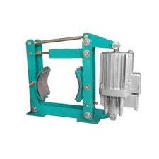

Tormoz shkivi sifatida elektr motorini reduktor qutisi bilan bog'laydigan mufta ishlatiladi. Tormoz shunday o'rnatiladiki, uning kolodkalari dvigatelga emas, balki reeduktor qutisiga ulangan muftaning yarmini qisadi.

Agar biz dvigatelga ulangan muftaning yarmini tormoz qilsak , u holda muftaning birlashtiruvchi murvatlari uzilib ketganda ,reduktor mexanizmi emas, balki faqat dvigatel tormozlanadi. Bunday holda, tormoz ishining ishonchliligi kamroq bo'ladi. Birlashtiruvchi murvatlarni uzilib ketishi juda kam bo'lsada, ishning to'liq xavfsizligi uchun har qanday vaziyatga tayyor turish kerak.

Tormozga tushadigan yuk dastakga shunday o'rnatilishi keraki, bunda u tushib ketmaydi yoki o'z-o'zidan harakatlanib ketmasligi kerak. Prfujinalardan foydalanilganda, tormoz siqilgan prujina kuchi hisobiga ishlaydi. Prujina gilza ichida joylashtiriladi yoki markazlashtiruvchi sterjen bilan ta'minlanadi. Tormoz tormoz shkiviga namlik yoki moy ta’siridan himoyalangan bo'lishi kerak. Tormoz kolodkalari yuzasiga maxsus tormoz tasmasi parchinlanadi, bu esa kolodka va shkiv orasidagi ishqalanishni oshiradi.

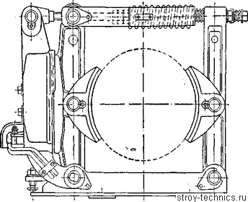

2.34- rasm. Elektromagnitli kolodkali tormozi.

Lentali tormozlarda shkiv tormoz dastagi bosilganda shkivning ishqalanish yuzalari va tormoz tasmasi o'rtasida paydo bo'ladigan ishqalanish kuchi tufayli tormozlanadi. Ular kolodkalarga qaraganda kamroq qo'llaniladi, chunki ularning ishlashi davomida tormoz shkivini eguvchi qo'shimcha kuchlar paydo bo’ladi. (2.36-rasm).

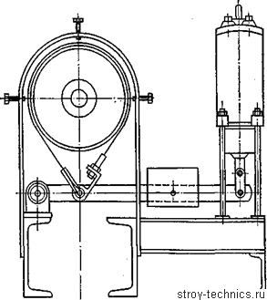

2.36- rasm. Lentali elektromagnitli tormnoz.

Oddiy, differentsial va yig'uvchi lentali tormozlari mavjud. Oddiy tormozda tormoz tasmasining bir uchi qo’zg’almas ilgakka mahkam bog'langan, ikkinchi uchi esa harakatlanuvchi tutqichga biriktirilgan bo’ladi. Dastakning holatini o'zgartirib, tormoz kuchini rostlash mumkin bo’laadi. Ushbu turdagi tormozlar ko'p doirali bo'lishi mumkin, ya'ni lenta bir nechta qismlarga ega bo'lishi mumkin. Ularning ishlash printsipi an'anaviy tormozlar bilan bir xil bo’ladi. Oddiy lentali tormoz shkivning aylanishi yo'nalishi o’zgarganda tormozlash kuchini kamroq oshiradi.

Yakunda tormoz tasmasining ikkala uchi tormoz dastagiga tutqichning aylanish o'qidan teng masofada o'rnatiladi. Yukning statik momenti lenta uchlarining kuchlanish momentlari yig'indisiga teng. Ushbu turdagi tormozlar, tormoz shkivining yo'nalishini o'zgartirganda ham yaxshi ishlashi mumkin.

Ikki lentali elektromagniti bo'lgan tormozda (2.37-rasm) tormoz shkivini eguvchi kuch sezilarsiz darajada bo’ladi. Tormozning ajralishi juda tez sodir bo'ladi, chunki elektromagnitning yakori orasidagi tirqish juda kichik atigi 1 mm ga to’g’ri keladi .

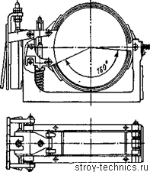

2.37.- rasm. Ikki lentali tormoz.

Shkivni tormoz tasmasi bilan o'rashning katta burchagi (320 °) kichik bosimlarda yuqori tormozlash kuchlarini hosil qiladi, shuning uchun tormoz lentasining xizmat qilish muddati sezilarli darajada ko’proq bo’ladi. Lenta qalinligi 2-5 mm, kengligi 100-200 mm. Tasma materiali sifatida CT 45 po'lati ishlatiladi.

Ishqalanishni oshirish uchun lentaga tormoz qoplamasi biriktiriladi. Kran tormozlarida tormoz qoplamalari sifatida asbest bilan singdirilgan A tipidagi tormoz lentasi, bvitum bilan to’yintirilgan B tipidagi lenta va asbest kroshkalari va kauchukdan oltingugurt qo'shilgan keyinchalik vulkanizatsiya qilingan rulonli lenta ishlatiladi. Tormoz tasmasi yuqori ishqalanish koeffitsientiga ega bo'lishi, ish paytida qiziganda tormozlash xususiyatlarini saqlab qolishi, kam yeyilishi va yaxshi ishlov berilishi kerak.

Tormoz qoplamalari tormozlarga ko'pincha latun yoki mis parchinlar bilan biriktiriladi. Perchinning boshi lentaning qalinligini yarmigacha chuqurlashtiriladi.

Tormozlash qurilmasi - bu kran mexanizmini to'xtatish, shuningdek yukni ko'tarilgan holatda ishonchli ushlab turish uchun mo'ljallangan mexanizmdir. Ba'zi hollarda tormozlar yukni ko'tarish va tushirish tezligini nazorat qilish uchun ham ishlatiladi. Tormozlarning asosiy maqsadi kran mexanizmining harakatiga qarshilik kuchlarini yaratishdan iboratdir. Ko'prikli elektr kranlarda kolodkali va diskli tormozlar qo'llaniladi. Kolodkali tormozlarida tormoz kolodkalari tormoz shkivining tashqi tomonidan bosiladi. Diskli pabuçli tormozlarda tormoz kolodkalari tekis qilib tayyorlanib diskning yon yuzalariga bosiladi.

Ko'prikli elektr kranlarning tormozlash uchun elektrodvigatel o’chirilganda kolodkalar tormoz shkivi yoki diskiga bosiladi . Tormozning bosish kuchi kolodkalarni (shkiv yoki diskka bosish kuchi) doimiy siqilgan prujina kuchi hisobiga hosil bo'ladi. Bu tormozlar kran mexanizmi dvigateli manbadan ajratilganda avtomatik ravishda ishga tushadi, kran mexanizmlarini dvigateli manbaga ulanganda tormozdan bo'shatadi . Ko'prikli elektr kranlar mexanizmlarining tormozlari mexanizmning ishlashi vaqtida unga qarshilik kuchlarini hosil qilmaydi, lekin ular mexanizmni faqat harakatning oxirida harakatlantiruvchi vosita elektr tarmog'idan uzilganda to'xtatadi va mexanizmni to'xtab qolgan o'z joyida ushlab turadi.

Kolodka tormoz shkiviga prujinasining kuchi hisobiga bosiladi. Tormozlarni ishlab chiqarishda taxminan bir xil xususiyatlarga ega bo’lgan prujina materiallari qo'llaniladi. U yaratadigan kuch siqilgan holatdagi prujina uzunligiga bog'liq. Siqilgan holatda prujina uzunligini sozlash orqali haydovchi kolodkalarni tormoz shkiviga bosish kuchini oshirishi yoki kamaytirishi mumkin.

Tormozlashda harakatlanuvchi mexanizmning kinetik energiyasi tormozning ishqalanish yuzasini isitishning issiqlik energiyasiga aylanadi. Ko'prikli kranning og'ir va juda og'ir ish sharoitida tormozning ishqalanish yuzasining harorati 200 ° C yoki undan ko'proqqa yetishi mumkin. Kran kolodkali tormozlari ishqalanish qoplamalarining kamchiliklaridan biri shundaki, tormoz vaqtida kuchli issiqlik ajralib , shkivdagi nakladkaning ishqalanish koeffitsienti pasaya boshlaydi.

Shu bilan birga, ishqalanish kuchi mutanosib ravishda kamayadi va tormozlash yo'li ortadi, bu esa kranning avariyaga uchrashiga olib kelishi mumkin. Shu sababli, kranni kran pasportida ko'rsatilgan rejimdan og'irroq rejimda ishlatish mumkin emas. Agar tormoz shkiviga bosish kuchi belgilangan qiymatdan oshsa, ishqalanish nakladkalari tezda eskiradi. Shuning uchun friksion ishqalanish qoplamalari va tormoz shkivi orasidagi bosim 0,5-0,6 MPa dan oshmasligi kerak Tormoz ishlaganda, ishqalanish kuchlari natijasida tormoz momenti paydo bo'ladi. Tormoz momenti ishqalanish kuchiga va tormoz shkivci diametriga bog'liq bo’ladi. Shkivning diametrining ortishi bilan kolodkani tormoz shkiviga ishqalanish koeffitsienti ortishi natijasida tormoz momenti ham ortadi. Shuning uchun turli kran mexanizmlariga turli diametrli tormoz shkivining tormozlari o'rnatiladi.

Mashinani yoki ko'tarilgan yukni to'liq to'xtatish va statsionar holda ushlab turish uchun tormozning tormoz momenti mashinaning harakatlantiruvchi dvigateli tomonidan hosil qilingan momentdan yoki ko'tarilgan yukning og'irligidan kattaroq bo'lishi kerak. Tormoz momentining burovchi momentga nisbatan ortishi tormozlanish xavfsizligi omili deb ataladi. Tormoz xavfsizligi koeffitsienti kranni loyihalashda o'rnatiladi. Tormozlashning boshlanish tezligiga, tormoz momentiga va kranning yoki ko'tarilayotgan yukning massasiga qarab, tormozlash paytida yuk trolleybusi, kran yoki yuk ma'lum bir masofada to'liq to'xtashgacha siljishi tormozlash yo’li deb ataladi.

Tormoz shkivi sifatida, asosan, qo'zg'aysan motorining rotorini reduktor qutisining kirish valiga bog'laydigan muftaning yarmidan biri ishlatiladi . Tormoz shunday o'rnatilishi keraki, bunda kolodkalar reduktor qutisi valiga o'rnatilgan muftaning yarmiga bosiladi. Bu, mufta barmoqlari vayron bo'lganda ham , mexanizm tormoz holatida qolishi uchun kerak. Agar tormoz dvigatelning rotor valiga mahkamlangan muftaga o'rnatilgan bo'lsa, u holda mufti barmoqlari sinsa, mexanizm o'chiriladi, bu esa kranning ishdan chiqishiga olib kelishi mumkin.

Tormoz shkivi reduktor qutisining kirish miliga o'rnatiladi, chunki bu milning tezligi kattaroq va moment mexanizmning boshqa vallarinikiga qaraganda kamroq. Shuning uchun, bu holda mexanizmni tormozlashda, reduktor qutisining boshqa vallariga tormoz o'rnatishdan ko'ra kamroq harakat talab etiladi. Kolodkali tromoziga nisbatan diskli tromoz ishonchliligi va chidamliligini bilan ajralib turadi. Tormoz diski tormoz valii uyasiga vintlar bilan biriktiriladi. Tormoz diski va kolodkalar qoplamalari orasidagi doimiy bo'shliq, tormoz ochiq holda, qoplamalarning yeyilishidan qat'iy nazar, avtomatik ravishda ta'minlanadi. Mufta aylantirilganda, tormoz kolodkalari tormoz diskiga yaqinlashadi, nakladkalar va disk orasidagi hosil bo'lgan qo'shimcha bo'shliqni qoplaydi.